***Речевые игры для детей 2-3 лет***

* **Игра «Кто рядом?»**

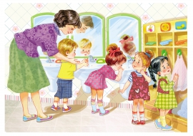 Очень рада детвора – в детский сад идти пора!

Кто встречает утром маленьких ребят?

Кто рисует с ними, пляшет и поет,

Гладит по головке и гулять ведет?

Знаешь ты, и знаю я –

Это воспитательница добрая твоя!

Задайте ребенку вопросы:

* Где работает воспитательница? (В детском саду.)
* Что делает воспитательница? (Играет, рисует, гладит по головке, гуляет и т.д.)
* Предложите ребенку вспомнить и сказать, как зовут его воспитательницу?

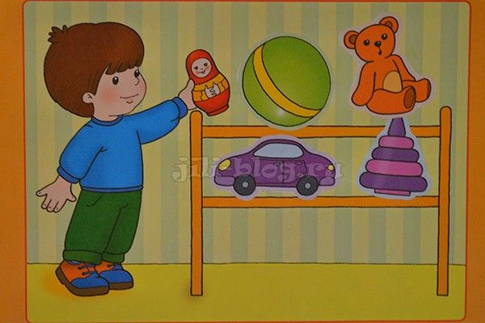Старайтесь поддерживать у вашего малыша желание рассказать вам о его жизни в детском саду.

* **Игра «Складываем игрушки»**

Надо за ранее подготовить игровую ситуацию – разбросайте по комнате игрушки: машинку, мяч, куклу, картинку и т.д. Предложите ребенку дать оценку увиденному.

Поиграйте со своим ребенком в детский сад. Скажите, что вы будете воспитательницей, а он ребенком. Дайте ребенку поручение: «Возьми машинку. Поставь ее **на** полку. Куда ты поставил машинку? Возьми мяч. Положи его **в** корзину. Куда ты положил мяч? Возьми куклу. Посади ее **на** стул. Возьми картинку. Положи ее **в** стол. Куда ты положил картинку? Давая поручения, четко проговаривайте предлоги.

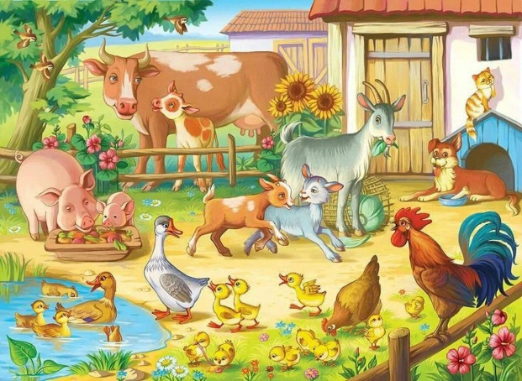

* **Игра «Чудесный дом»**

Есть у нас чудесный дом,

И живут зверюшки в нем.

Паша…(имя ребенка) к дому подойдет.

Спросит он: «Кто там живет?»

Затем попробуйте имитировать голосом крик петушка (ку-ка-ре-ку), мычание коровы (му-му), писк цыплят (пи-пи-пи), мяуканье кошки (мяу-мяу) и так далее.

Попросите ребенка угадать, кто так говорит.